APPLICATION DE LA SEMAINE
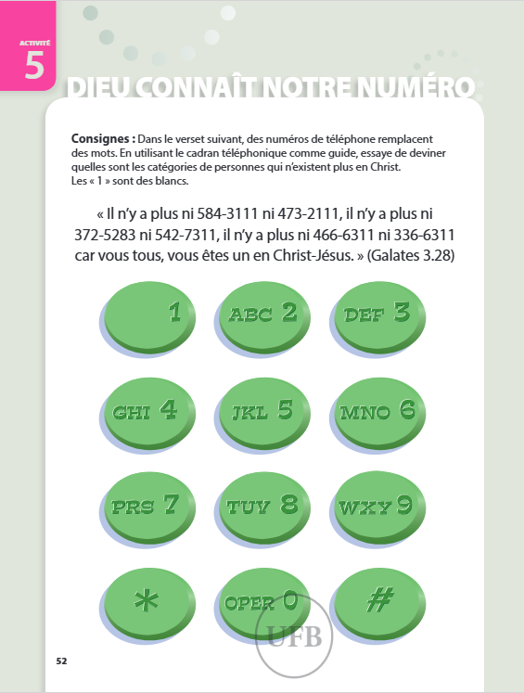

Réponse :

